**GOBIERNO DEL ESTADO DE COAHUILA**

**ESCUELA NORMAL DE EDUCACION PREESCOLAR**



Tutoría Grupal

3° “C”

**Competencia**

**Unidad 2**

Docente: Rosa Velia del Rio Tijerina Alumna: Karina Rivera Guillermo

Saltillo, Coahuila Junio 2022

**Diseña planeaciones aplicando sus conocimientos curriculares, psicológicos y disciplinares, didácticos y tecnológicos para propiciar espacios de aprendizaje incluyentes que respondan a las necesidades de todos los alumnos en el marco del plan y programas del curso.**

**unidades**

**1 Elabora diagnósticos de los intereses, motivaciones y necesidades formativas de los alumnos para organizar las actividades de aprendizaje, así como las adecuaciones curriculares y didácticas pertinentes.**

**2Selecciona estrategias que favorecen el desarrollo intelectual, físico, social y emocional de los alumnos para procurar el logro de los aprendizajes.**

**3Construye escenarios y experiencias de aprendizaje utilizando diversos recursos metodológicos y tecnológicos para favorecer la educación inclusiva**

Dentro de nuestra práctica pasada, pudimos realizar un diagnóstico para conocer las habilidades el nivel de desempeño de los alumnos y en qué áreas o campos necesitaban mayor apoyo, para poder realizar actividades que fueran significativas era necesario buscar estrategias que ayudaran a los niños a poder tener un aprendizaje significativo tomando en cuenta actividades que se acercaran mas a su realidad.

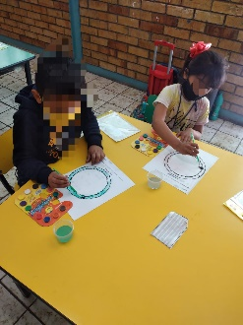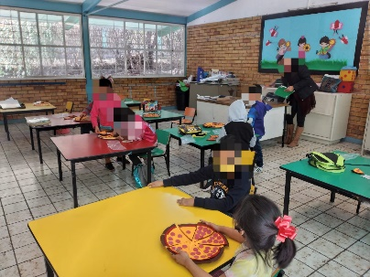En mis planeaciones tuve que hacer varias adecuaciones para Anyelit una niña con una discapacidad motriz e intelectual, tenía una discapacidad que era Hemiparesia en donde en las actividades las tenía que modificar para que ella las pudiera realizar, al igual que bajaba de nivel las actividades de matemáticas y lenguaje, pues su rezago era muy notorio. Usaba actividades que le ayudaran a conocer las letras, reconocer las letras de su nombre, los números y la cantidad de cada uno de ellos. Empleaba el material que ella pudiera manipular y muy llamativo, además trabajamos la motricidad pues debido a la discapacidad que tenía, sus movimientos eran escasos.